Математический веб-квест

Участники: учащиеся 6 классов в виде команд, количество участников не более 7.
Тип мероприятия: активная игра-путешествие по 10 различным станциям, на которых необходимо выполнить определённое задание и получить баллы. Количество заданий зависит от фантазии и возможности организатора, но должно быть на 1-2 больше, чем заявленных команд, чтобы не создавались «пробки» во время прохождения игры.
Время и место проведения: неделя математики, 10 кабинетов школы.
Вступительное слово.
Уважаемые участники игры! Сегодня Вы будете путешествовать по станциям. Для успешного путешествия и продвижения к намеченной цели Вам понадобятся знания по математике, находчивость, смекалка и сплоченность. Капитанам команд вручаются путевые листы.

1 станция «РЕБУСЛАНДИЯ»

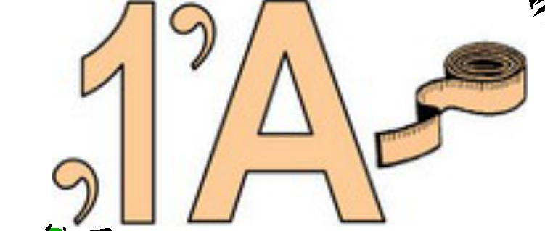(Диаметр)
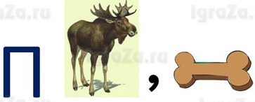(Плоскость)
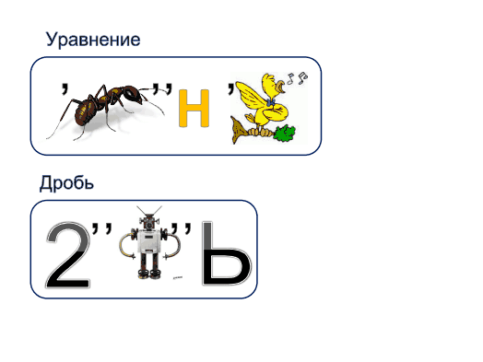 (Уравнение)

2 станция «ГОЛОВОЛОМНАЯ»
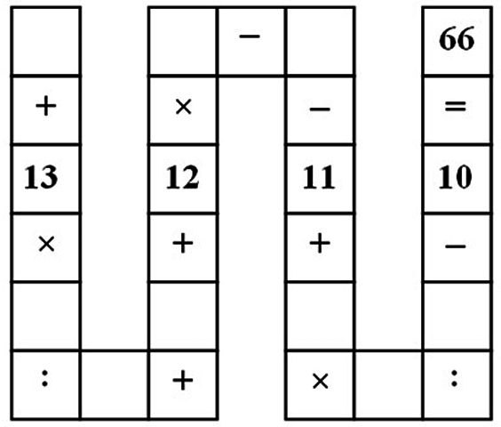
3 станция «МАТЕМАТИЧЕСКИЙ ФИЛВОРД»

Найдите слова связанные с математикой и запишите их.
У | Ф | У | Н | М | О | Д | Ч | Л | С
Р | А | В | К | Е | Д | Н | О | Е | У
Е | И | Н | Ц | И | И | Т | Л | Н | М
М | Н | Е | У | Я | А | Р | У | Ч | М
Н | Н | Б | Г | А | Н | Е | У | К | А
О | Е | И | О | В | О | Т | Г | И | Н
Г | Л | С | Л | Ы | С | А | О | Л | Ь
О | Ч | С | Е | К | Т | Р | И | С | А
4 станция «УГАДАЙ-КА»

Разгадать математический кроссворд. Баллы начисляются по количеству слов.
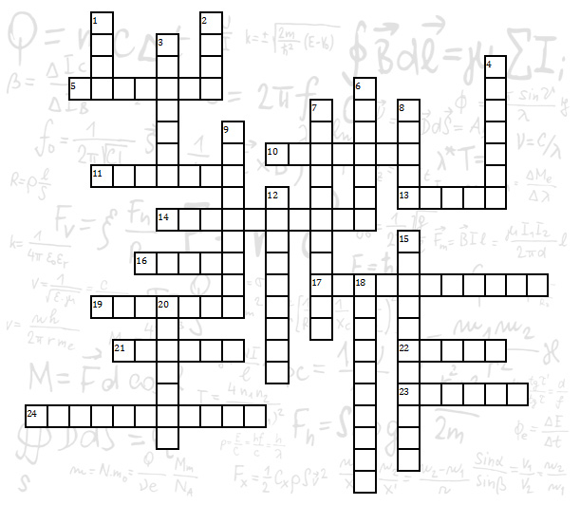.
По вертикали:
1. Продолговатая окружность.
2. Разделяет положительные и отрицательные числа.
3. Хорда, проходящая через центр круга.
4. Простейший измерительный инструмент.
6. Отрезок, соединяющий вершину треугольника с серединой противоположной стороны.
7. Электронный помощник в счете.
8. Математический знак, используемый для вычитания.
9. Отрезок, соединяющий две вершины прямоугольника, не лежащие на одной стороне.
12. Наука, часть математики, изучающая пространственные отношения и формы.
15. Прямая, проходящая через вершину угла и делящая его пополам.
18. Наука, изучающая действия над простыми числами.
20. Прямоугольник, у которого все стороны равны.

По горизонтали:
5. Величина, обозначающая размер поверхности.
10. Тысяча тысяч.
11. Математическое утверждение, истинность которого установлена.
13. Итог сложения.
14. Сторона треугольника, лежащая против прямого угла.
16. Отрезок, соединяющий две точки окружности.
17. Приспособление для построения и измерения углов.
19. Прибор для вычерчивания дуг и окружностей.
21. Единица измерения плоского угла.
22. Сторона прямоугольного треугольника, прилежащая к прямому углу.
23. Половина диаметра.
24. Противоположность числителю.

Ответы
По вертикали: 1.Овал, 2.Ноль, 3.Диаметр, 4.Линейка, 6.Медиана, 7.Калькулятор, 8.Минус, 9.Диагональ, 12.Геометрия, 15.Биссектриса, 18.Арифметика, 20.Квадрат
По горизонтали: 5.Площадь, 10.Миллион, 11.Теорема, 13.Сумма, 14.Гипотенуза, 16.Хорда, 17.Транспортир, 19.Циркуль, 21.Градус, 22.Катет, 23.Радиус, 24.Знаменатель

5 Станция «Расшифруй»
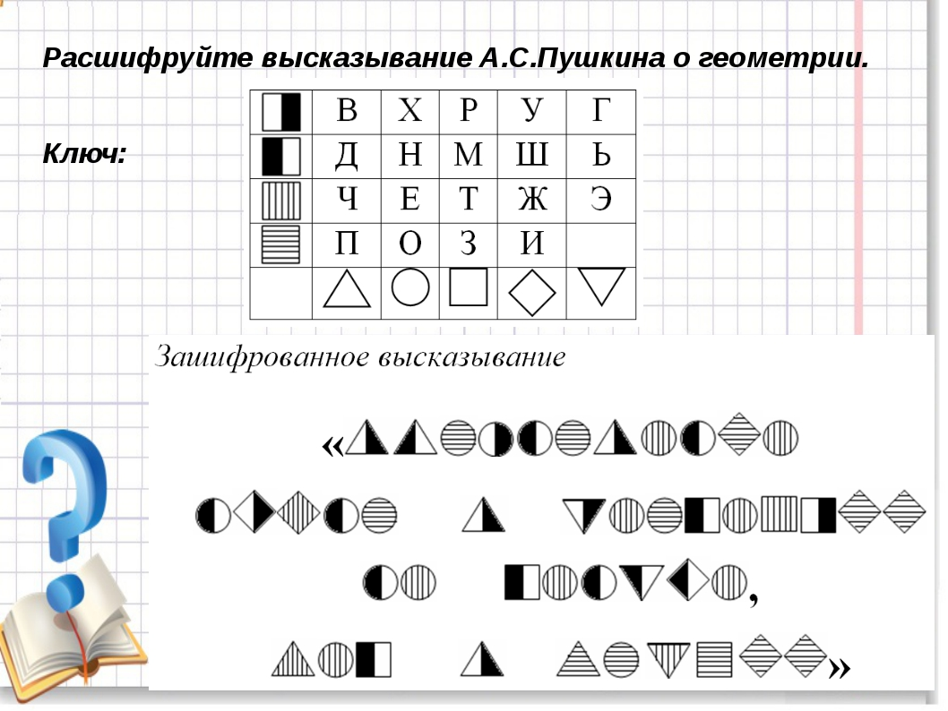

6 станция «Задачкино»
За определенное время команда должна решить как можно больше задач. Задачи проецируются на экран.

- Угол в один градус рассматривают в лупу, дающую четырехкратное увеличение. Какой величины покажется угол?
- 2²=4,5² =25. Чему равен угол в квадрате?
- Алюминиевая кастрюля наполнена до краев водой. Как отлить половину кастрюли, не пользуясь никакой другой посудой?
- Сколько будет времени, если оставшаяся часть суток вдвое больше предыдущей.
- Наибольшее десятизначное число, в котором все цифры разные.
- Какие 3 числа, если их сложить или перемножить дают один и тот же результат?
- Расставить 10 стульев вдоль стен так, чтобы у каждой стены стояло 3 стула.
- Число 666 увеличили в 1,5 раза, не производя с ним никаких действий.
- Как с помощью одной палочки образовать треугольник?
- Тройка лошадей пробежала 15км. Сколько пробежала каждая лошадь?

5 станция «Глазомерная»

На этой станции проверяется глазомер. Участники отвечают на вопросы, задаваемые независимыми консультантами.

1. Каков диаметр 5 рублевой монеты?
2. Длина железнодорожного рельса?
3. Высота 4 этажного дома?
4. Высота телеграфного столба?
5. Длина обычного карандаша?
6. Средняя скорость пешехода?
7. Средняя скорость лыжника?
8. Средняя скорость поезда?
9. Сколько весит ученическая тетрадь?
10. Сколько весит кирпич?
11. Сколько весит футбольный мяч?
12. Сколько весит воробей?
13. Сколько весит слон?
14. Сколько весит крупная породистая свинья?
15. Сколько весит паровоз?
16. Сколько груза может увезти лошадь?
17. Сколько литров молока можно надоить
от одной коровы за 1 раз?
18. Сколько ударов в минуту делает
пульс взрослого человека?

1 станция

«Творческая»
6 станция «Творческая»
В течение пяти минут исполнить как можно больше песен, в которых звучат числа. Помощники считают количество песен. Побеждает та команда, которая исполнит больше песен.
большее количество песен. В маршрутном листе указывается количество песен. Время на
обдумывание 2 минуты.

Художественная»

7 станция «Художественная»

Нарисовать при помощи геометрических фигур и математических символов «Царицу
Математики». Время 5 минут. На обдумывание 2 минуты.
Оборудование: листы (отдельно для каждой команды), краски, вода и кисти (в
неограниченном количестве).
При выставлении баллов необходимо учитывать соответствие теме, верное трактовка
задания, слаженность и законченность работы. Максимальное количество 5 балло
арисовать при помощи геометрических фигур и математических символов «Царицу
Математики». Время 5 минут. На обдумывание 2 минуты.
Оборудование: листы (отдельно для каждой команды), краски, вода и кисти (в
неограниченном количестве).
При выставлении баллов необходимо учитывать соответствие теме, верное трактовка
задания, слаженность и законченность работы. Максимальное количество 5 баллов
Нарисовать при помощи геометрических фигур и математических символов «Царицу Математики». Время 5 минут. На обдумывание 2 минуты.
Оборудование: листы (отдельно для каждой команды), краски, вода и кисти (в неограниченном количестве).
При выставлении баллов необходимо учитывать соответствие теме, верное трактовка задания, слаженность и законченность работы. Максимальное количество 5 баллов
8 станция «Головоломная»

Три мудреца придумали "Ши-Чао-Тю" - квадрат, разрезанный на семь частей. Говорят, что танграм был любимой игрой Наполеона, который, лишившись трона, в изгнании проводил долгие часы за этой забавой, «упражняя свое терпение и находчивость» Суть игры заключается в том, чтобы на плоскости из семи частей квадрата создавать самые разнообразные фигуры, силуэты предметов по образцу или замыслу.
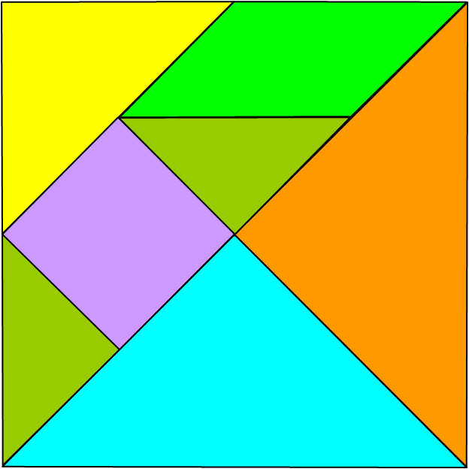
Задание: За 7 минут собрать как можно больше фигур. Первое задание собрать квадрат. 1балл за каждую фигуру.

Примеры фигур:
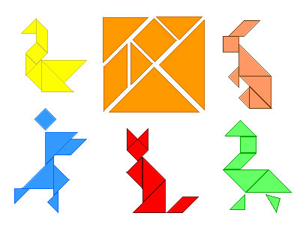
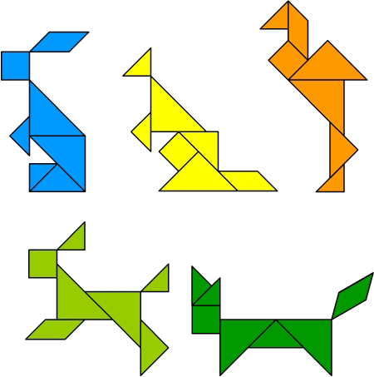

МАРШРУТНЫЙ ЛИСТ
№ | Кабинет | Отметка о выполнении
1 | 22
2 | 24
3 | 13
4 | 12
5 | 26
6 | 17
7 | 27
8 | 28
9 | 23
10 | 19

МАРШРУТНЫЙ ЛИСТ
№ | Кабинет | Отметка о выполнении
1 | 22
2 | 24
3 | 13
4 | 12
5 | 26
6 | 17
7 | 27
8 | 28
9 | 23
10 | 19

МАРШРУТНЫЙ ЛИСТ

№ | Кабинет | Отметка о выполнении
1 | 22
2 | 24
3 | 13
4 | 12
5 | 26
6 | 17
7 | 27
8 | 28
9 | 23
10 | 19

